REQUERIMENTO Nº __/2026 – GAB. VER. PROF. EDINHO
EXMO. SR. PRESIDENTE DA CÂMARA MUNICIPAL DE SUMARÉ,
Requeiro, nos termos regimentais, a concessão da Medalha Tiradentes, instituída pelo Decreto Legislativo nº 521, de 24 de novembro de 2021, ao Sr. João Batista Machado da Silva, conhecido como Supervisor Batista no Corpo de Bombeiros Municipal de Sumaré.
João Batista Machado da Silva ingressou no Corpo de Bombeiros Municipal de Sumaré em 28 de janeiro de 1984. Ao longo de sua trajetória, dedicou 40 anos de trabalho à corporação, destacando-se pelo compromisso, responsabilidade e dedicação à segurança da comunidade. Sua atuação exemplar consolidou sua imagem como profissional íntegro, comprometido e sempre disposto a servir a população com coragem e eficiência.
Nascido em 25 de maio de 1963, natural de Hortolândia, João Batista é casado com Cátia Machado e pai de dois filhos: Raphael Rodrigues Machado da Silva e Renan Rodrigues Machado da Silva. Sua vida pessoal e profissional reflete valores sólidos, pautados pela ética, responsabilidade e dedicação ao bem-estar coletivo.
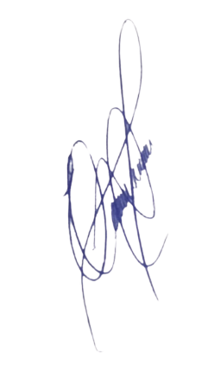
Diante do exposto, e considerando a relevância e a importância do trabalho desenvolvido por João Batista Machado da Silva em prol da segurança e do bem-estar da população de Sumaré, solicito, após aprovação do Plenário, a concessão da Medalha Tiradentes, em reconhecimento aos seus serviços e à sua trajetória exemplar no Corpo de Bombeiros Municipal.
Sala das Sessões, 31 de março de 2026.

PROFESSOR EDINHO
VEREADOR

